IMPLEMENTACIÓN DEL PROBLEMA DEL CAMINO MÁS CORTO SOBRE OPENSTREETMAP
Solución utilizando el Algoritmo de Dijkstra en Python

Cátedra de Metodología de la Investigación
Grupo F:
- Biritos, Luis Agustín
- Fiorenza, Brian Nahuel
- Lumonte, Carlos Joel
- Montes, Gabriel Agustín
- San Martín, Franco Nicolás

• Índice

• Abstract 2
• Introducción 3
• Método 3
• Resultados 4
• Conclusiones 4
• Apéndice 4
• Marco teórico 11
• Resultados detallados 12
ESTADOS DEL PROYECTO 13
- Aportes significativos de cada integrante del grupo: 13
- Product backlog 20
• Bibliografía 21

• Abstract
El presente trabajo contiene en detalle la explicación del trabajo de la ‘Implementación del Problema del Camino más corto en OpenStreetMap’ (indicado en la portada) que se realiza en el segundo parcial, para la Cátedra de Metodología de la Investigación.

Para esta entrega final se indica lo desarrollado en este período final desde la última entrega en la implementación del Algoritmo de Dijkstra(el mismo resuelve el problema del camino más corto), como se mencionó en la primera entrega.

Inicialmente se mostrará lo desarrollado un análisis en Python realizado con el Algoritmo de Dijkstra y posteriormente una resolución del objetivo utilizando un conjunto de librerías de Python.

• Introducción
Será necesario recordar el objetivo planteado en la entrega anterior:

OBJETIVO PRINCIPAL:
Implementar el Algoritmo de Dijkstra sobre OpenStreetMap utilizando Python.

Por consiguiente, se decidió plantear el problema lógico y de programación, desde el Algoritmo de Dijkstra, con la siguiente lógica:

OBJETIVOS ESPECÍFICOS:
- Recolección en código de Python los datos necesarios de OpenStreetMap.
- Ejecución del Algoritmo de Dijkstra con los datos recolectados.
- Exposición gráfica del recorrido del camino más corto.

Durante este periodo se ha trabajado en dos etapas principales: el trabajo con el algoritmo de Dijkstra completamente; en la segunda etapa, la solución del objetivo propuesto mediante librerías de Python.

• Método
- Planificación:

En una primera etapa se ha trabajado con el algoritmo de Dijkstra puramente, mediante el análisis matemático de los grafos en Python. Esto se hizo de manera provisoria para estudiar la relación del código con la optimización de grafos, y sin utilizar ninguna librería. En cambio, se utilizó un modelo para poder poner a prueba el algoritmo, el cual dio resultados satisfactorios.

Posteriormente, en una segunda etapa, se estuvo trabajando directamente sobre OpenStreetMap, obteniendo datos y extrayendo su información. Junto con librerías de optimización y de visualización, logramos, no solo minimizar el camino solicitado entre dos puntos, sino también mostrarlo al usuario sobre el mapa. Esto se logra con la ayuda de un conjunto de bibliotecas de Python que, combinadas en conjunto, logran que nuestro proyecto funcione satisfactoriamente

A continuación indicamos la dirección de Jira sobre la que hemos estado trabajando:

https://metodologia-cmc.atlassian.net/jira/software/projects/CMC/boards/1

- Repositorio en Github:

El repositorio en Github que contiene el proyecto tiene la siguiente dirección:
https://github.com/franutngit/caminoMasCortoGrupoF.git

Actualmente es un repositorio con visibilidad pública. Más adelante se podrá ver la invocación a este repositorio en las instrucciones paso a paso para clonar el mismo.

• Resultados
Los resultados conseguidos en esta etapa final, con el código del Algoritmo de Dijkstra han sido exitosos.

Como se mencionó anteriormente, ha sido necesario utilizar un modelo, para la primera etapa y hemos podido analizar los resultados satisfactorios. Se pretende que fuera lo más realista posible, pero el Algoritmo cumple perfectamente su objetivo: determinar el camino más corto, para nuestro caso, en un grafo dirigido.

También han habido resultados satisfactorios, especialmente para lograr que el código cumpla con lo solicitado, y retornando gráficamente la solución del camino más corto. Se han utilizado bibliotecas de Python, las cuales se indicarán.

• Conclusiones
Se puede observar que el proyecto ya ha llegado a cumplir el objetivo inicial, propuesto inicialmente.

• Apéndice
Instalación del proyecto sobre Ubuntu 22.04 en Oracle VM VirtualBox
ATENCIÓN: Las siguientes instrucciones suponen que se está utilizando VirtualBox 7.0, la cual estaría ejecutando una máquina virtual con Ubuntu 22.04, en su versión Desktop.
Instrucciones paso a paso para la instalación del proyecto:
Desde ahora trabajaremos desde la consola de Ubuntu (Terminal).
PRIMERA PARTE: INSTALACIONES PRELIMINARES
- Instalación de Python:
Dado que el proyecto trabaja sobre Python en sus últimas versiones, será necesario tenerlo instalado y actualizado. Antes de continuar, debe tipearse el comando:
python3 -V
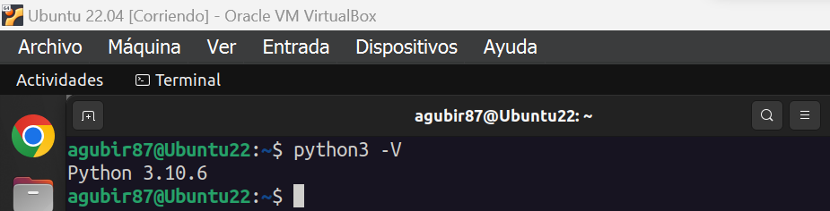
Si la versión de Python es inferior a Python 3.10, debe actualizarse. A continuación se indicarán los pasos para instalar Python 3.11. Si ya se dispone de esta versión, puede saltarse estas instrucciones.
1- Primero es necesario tener instalados otras dependencias, antes de instalar Python.
sudo apt update
sudo apt install build-essential zlib1g-dev libncurses5-dev libgdbm-dev libnss3-dev libssl-dev libreadline-dev libffi-dev libsqlite3-dev wget libbz2-dev
2- Luego se descarga la última versión de Python:
wget https://www.python.org/ftp/python/3.11.3/Python-3.11.3.tgz
3- Luego se extrae el archivo:
tar -xf Python-3.11.3.tgz
4- Luego es necesario configurarlo mediante el siguiente código:
cd Python-3.11.3
./configure --enable-optimizations
5- Luego, realizar el proceso de construcción:
make -j 12
6- Por último, instalar los binarios:
sudo make altinstall
7- Para verificar la instalación:
python3.11 --version
Debería responder sin error.
- Instalación de Git:
Además de tener instalado Python, es necesario tener instalado Git para tener acceso al proyecto. Para comprobar si se tiene instalado dicho programa, se debe tipear desde consola:
git --version
Si la consola arroja un error en lugar de indicar la versión de git, es que éste no se encuentra instalado, por lo que deberán seguirse los siguientes pasos (si git ya está instalado, pueden omitirse):
1- Instalar git:
sudo apt install git git-gui gitk
2- Configurar usuario e email:
git config --global user.name "nombreusuario"
git config --global user.email "email@email"
Reemplazar nombreusuario e email@email por los correspondientes datos.
- Instalación de otras bibliotecas de Python:
Para el código con el que hemos trabajado, no se han utilizado hasta ahora bibliotecas en la aplicación final, solamente se lo ha utilizado en las otras prácticas de investigación. Se dejará, sin embargo, su correspondiente instalación, la cual es necesaria si se desea observarlas.
- Si se va a utilizar la version de Python que ya se encuentra preinstalada en Ubuntu, probablemente sea necesario instalar previamente pip (instalador de dependencias de Python). Se recurrirá a este comando:
sudo apt update && sudo apt install python3-pip
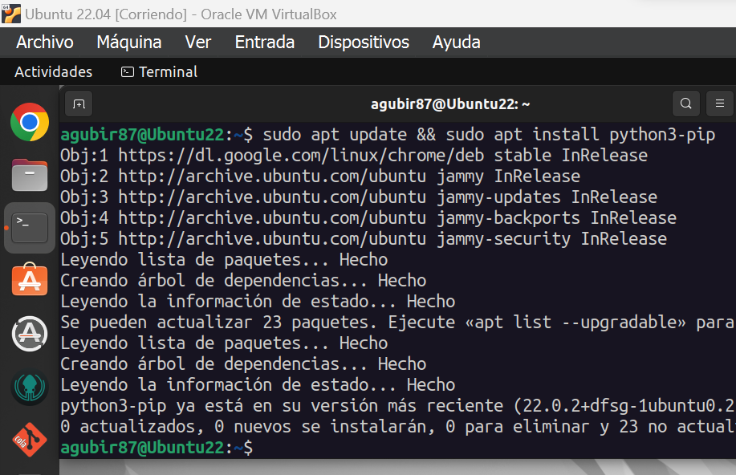
Una vez que pip está instalado, podremos instalar las dependencias (módulos) específicas de nuestro proyecto, con el siguiente código:
python3 -m pip install osmnx folium networkx requests webbrowser tkinter scikit-learn
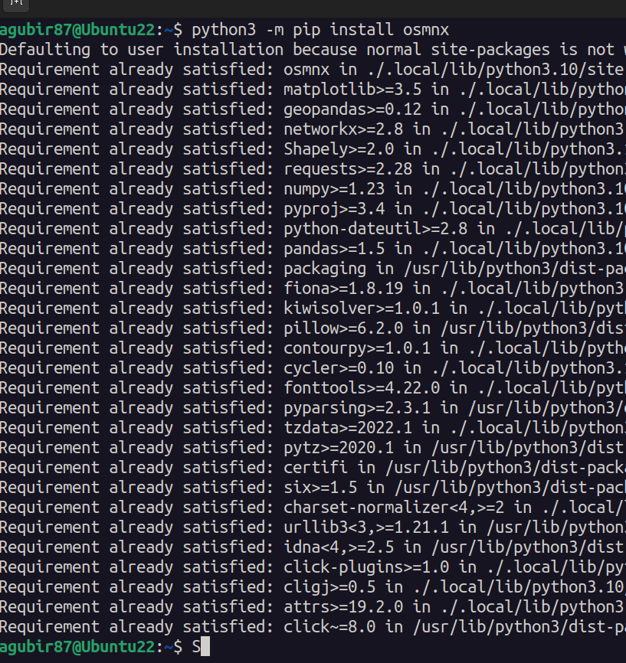
- Si se instaló Python 3.11 como se indicó anteriormente, pip estará instalado, y se podrá utilizar este código similar para instalar los módulos:
python3.11 -m pip install osmnx folium networkx requests webbrowser tkinter scikit-learn
SEGUNDA PARTE: DESCARGA DEL REPOSITORIO DEL PROYECTO
1- Creamos una carpeta local para el repositorio y nos movemos a ella (en este caso la nombraremos ‘cmc’ simplemente, pero puede colocarse el nombre que se desee):
mkdir cmc
cd cmc
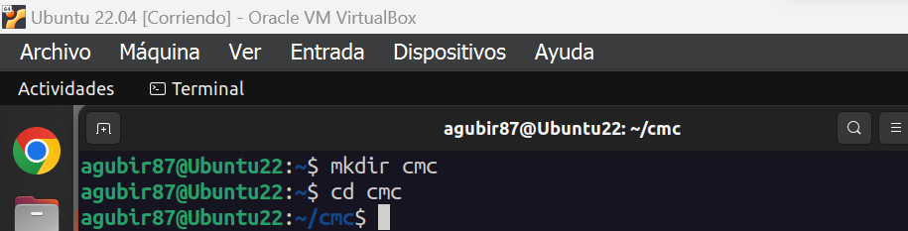
2- Clonamos el repositorio remoto desde la carpeta local seleccionada:
git clone "https://github.com/franutngit/caminoMasCortoGrupoF.git" .
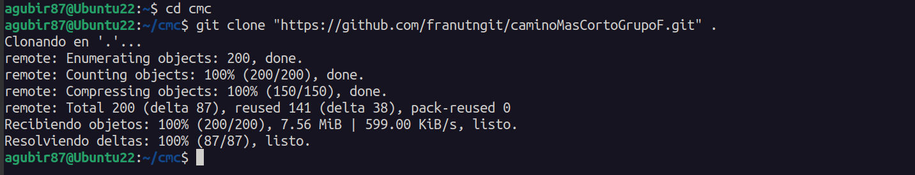
Con esto es suficiente para tener acceso al repositorio y al programa en Ubuntu 22.04 desde la máquina virtual y poder ejecutar el programa. Esto es así porque el repositorio remoto con el que se está trabajando es público.
TERCERA PARTE: EJECUCIÓN DEL PROGRAMA
- Programa inicial del Algoritmo de Dijkstra:
1- Accedemos a la carpeta en la que se encuentra y ejecutamos el programa:
cd prueba\ dijkstra/v5
- Si se instala Python 3.11
python3.11 main.py
- Si se está utilizando la versión de Python 3 que viene por defecto en Ubuntu, es suficiente con el siguiente comando:
python3 main.py
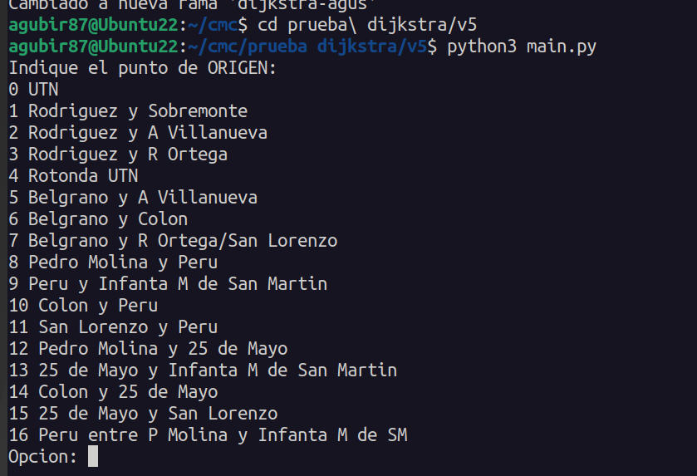
El programa ejecutará el camino más corto entre dos puntos solicitados por el usuario (origen y destino). Se basa en el modelo comentado anteriormente a lo largo de este informe. Los resultados son satisfactorios. Se adjuntará el modelo gráfico y los resultados de la ejecución más adelante, en el apartado ‘RESULTADOS DETALLADOS’.
- Programa sobre OpenStreetMap
El código utiliza las siguientes librerías:
folium: Se utiliza para crear y visualizar mapas interactivos.
osmnx: Se utiliza para descargar datos de OpenStreetMap y crear grafos de redes de calles.
networkx: Se utiliza para trabajar con grafos y realizar operaciones como encontrar el camino más corto.
requests: Se utiliza para realizar solicitudes HTTP y obtener datos de direcciones geográficas utilizando el servicio Nominatim.
webbrowser: Se utiliza para abrir el mapa generado en un navegador web.
tkinter: Se utiliza para crear una interfaz gráfica de usuario (GUI).
El código define las siguientes funciones:
geocode_address(country, province, department, address): Esta función toma una dirección geográfica (país, provincia, departamento y dirección) y utiliza el servicio Nominatim para obtener las coordenadas geográficas (latitud y longitud) de la dirección especificada.

calculate_distance(start_coord, end_coord): Esta función calcula la distancia en metros entre dos puntos geográficos utilizando el método great_circle_vec de la librería osmnx.
Se ejecuta ya sea por interfaz grafica o linea de comando como a continuacion:
python3 PruebaOptimizacion.py
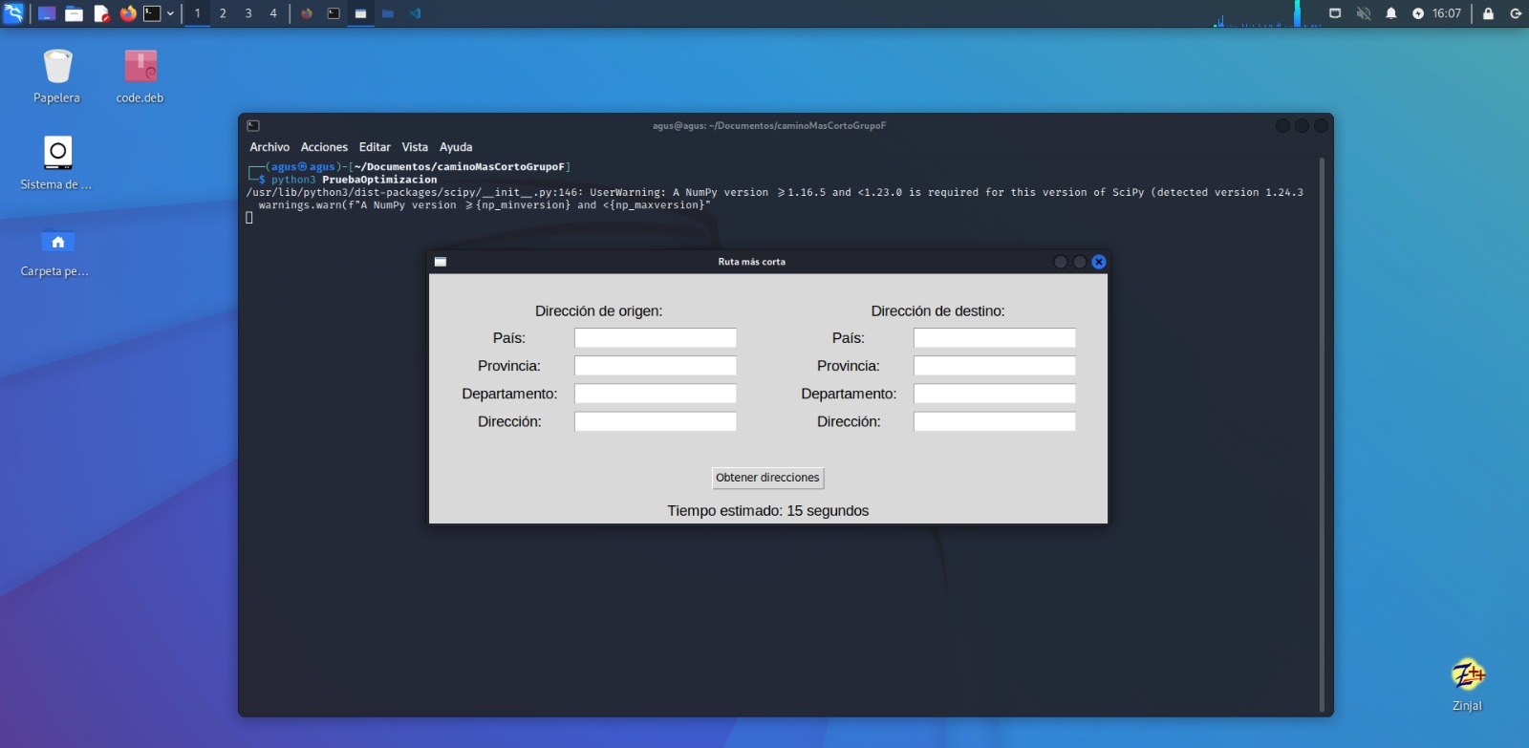
Se llena con la información detallada del Pais, provincia,departamento, y Calle y numero, tanto para el origen como destino.
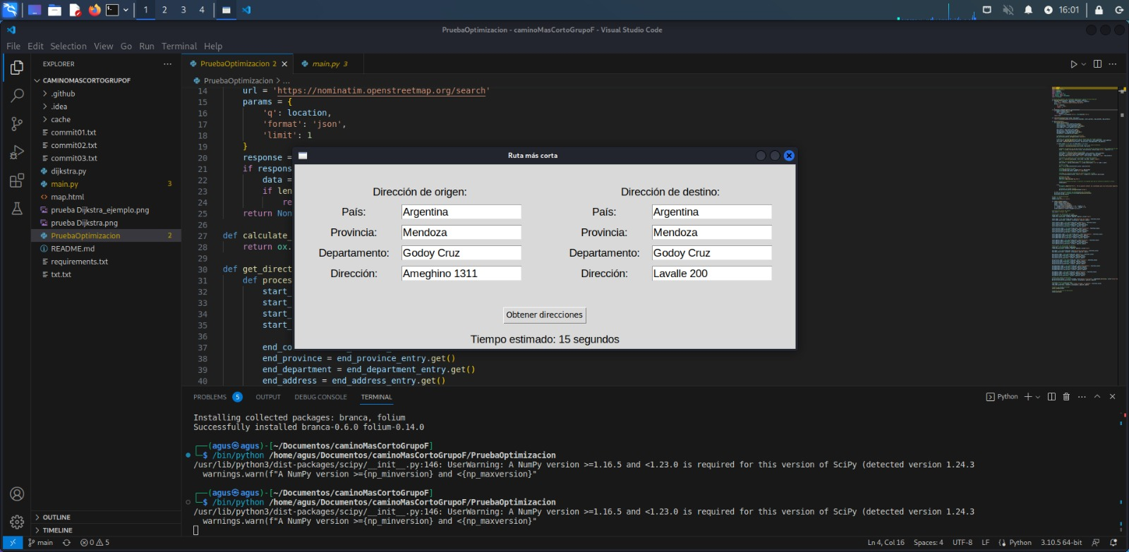
Luego al clickear en el boton de “obtener direcciones”, despues de unos segundos (Los segundos varian según la distancia introducida) la ruta del camino mas corto.Esto en un mapa en el navegador web y siendo dinamico para hacer zoom in, zoom out y desplazarse.
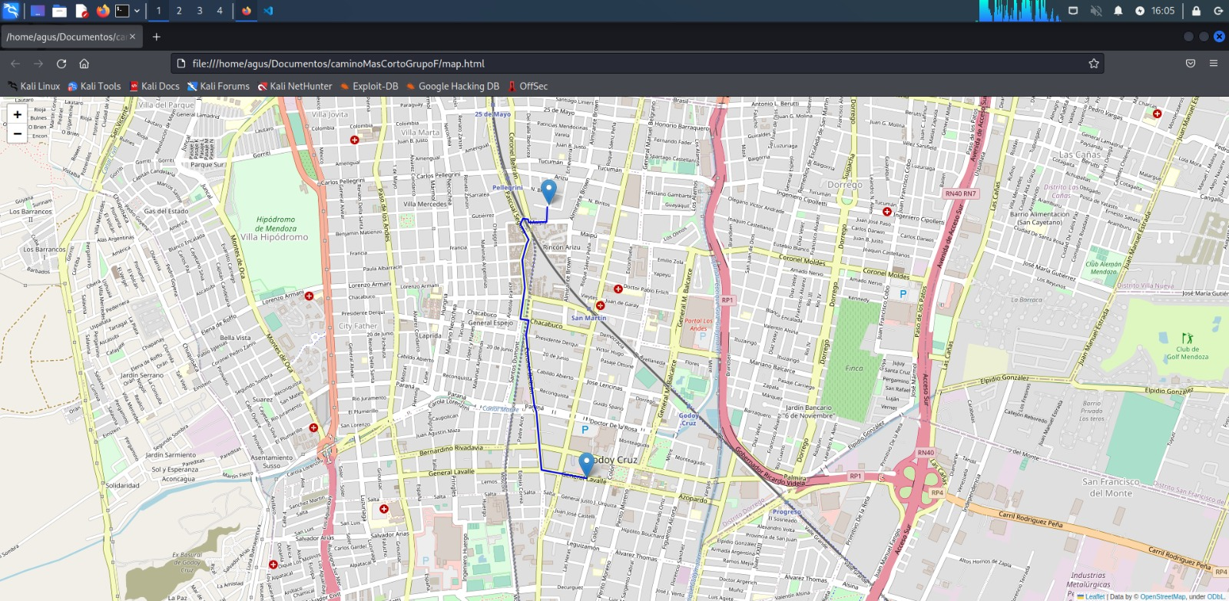
Este tendrá en cuenta las direcciones de las calles.

• Marco teórico
- Teoría de Grafos:
Los grafos son estructuras discretas que aparecen ubicuamente en cada disciplina donde se requiere modelar algo. En general los grafos son mapas conceptuales que ayudan a representar el conocimiento. Los grafos tienen muchas aplicaciones en problemas de ingeniería, computación, biología, física, urbanismo, comunicaciones, economía, redes sociales, entre muchas otras.

- Problema del camino más corto:
En la teoría de grafos, el problema del camino más corto es el problema que consiste en encontrar un camino entre dos vértices o nodos, de tal manera que la suma de los pesos de las aristas que lo constituyen sea mínima. Al camino más corto entre dos vértices también se le conoce como geodésica.

- Algoritmo de Dijkstra:
El algoritmo de Dijkstra, también llamado algoritmo de caminos mínimos, es un algoritmo para la determinación del camino más corto, dado un vértice origen, hacia el resto de los vértices en un grafo que tiene pesos en cada arista. Su nombre alude a Edsger Dijkstra, científico de la computación
La idea en este algoritmo consiste en ir explorando todos los caminos más cortos que parten del vértice origen y que llevan a todos los demás vértices; cuando se obtiene el camino más corto desde el vértice origen hasta el resto de los vértices que
componen el grafo, el algoritmo se detiene. Se trata de una especialización de la búsqueda de costo uniforme y, como tal, no funciona en grafos con aristas de coste negativo.

- Estructura de un informe académico de investigación. Metodología de la investigación aplicada.

• Resultados detallados
El modelo que se utilizó en la primera etapa es el siguiente:

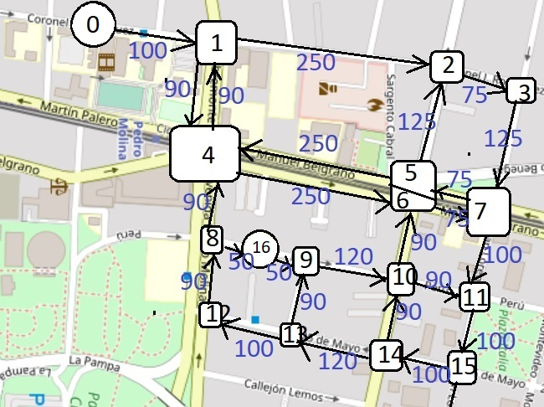

Esto es solo un grafo hecho manualmente; el algoritmo final del código posterior, como se vio anteriormente, logra resultados muy superiores.
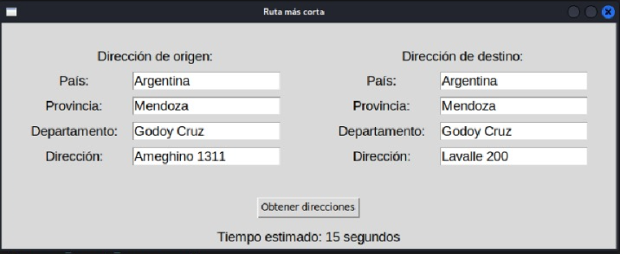

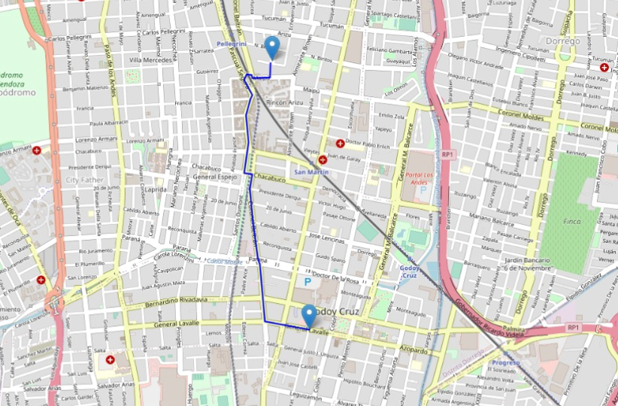
El mismo código está configurado para ser un grafo dirigido, o sea, respetar el sentido de las calles.

ESTADOS DEL PROYECTO

Aportes significativos de cada integrante del grupo

BIRITOS:

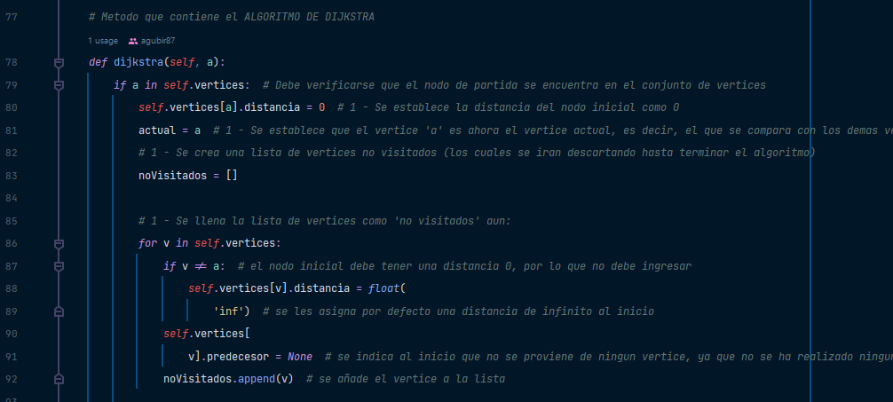
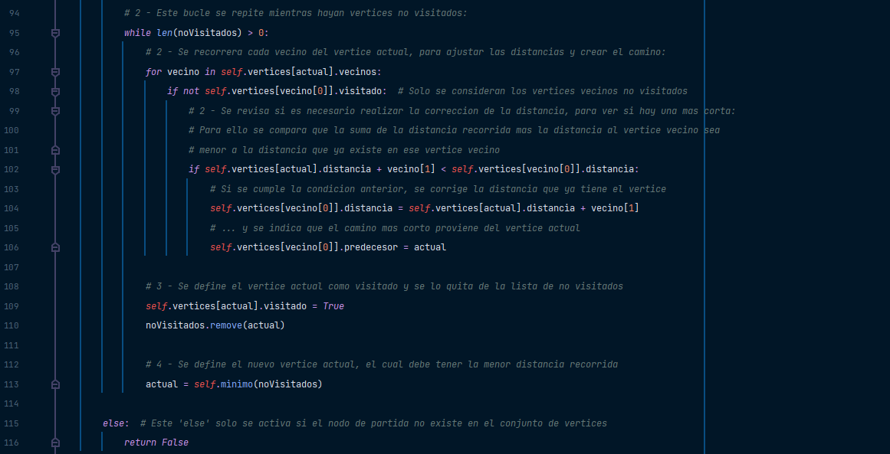
- Investigación inicial del mecanismo del Algoritmo de Dijkstra

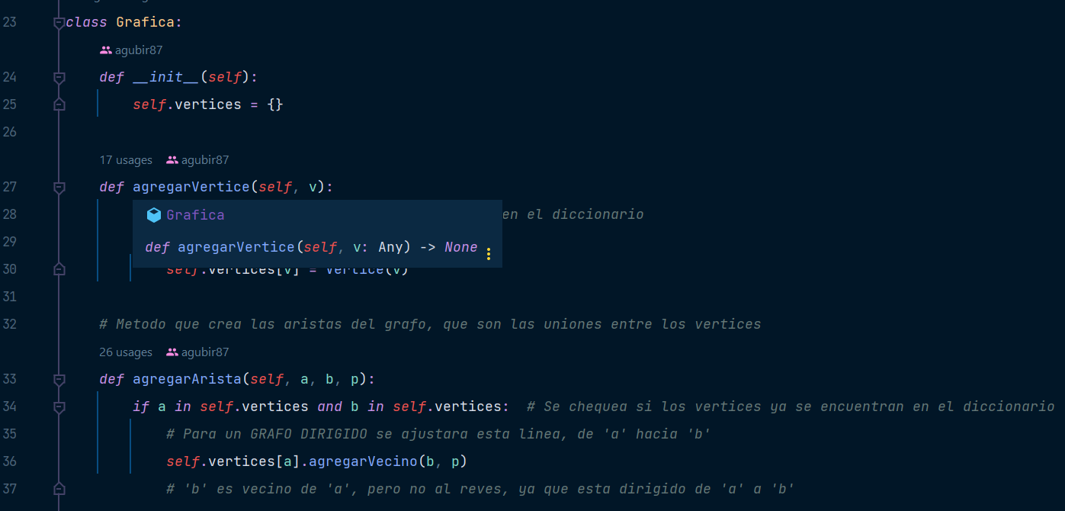
- Adaptacion del Algoritmo a un GRAFO DIRIGIDO (inicialmente era no dirigido)

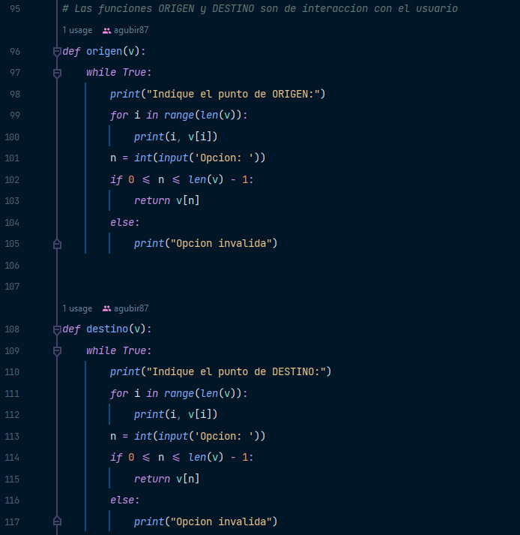
- Interactividad con el usuario

FIORENZA:
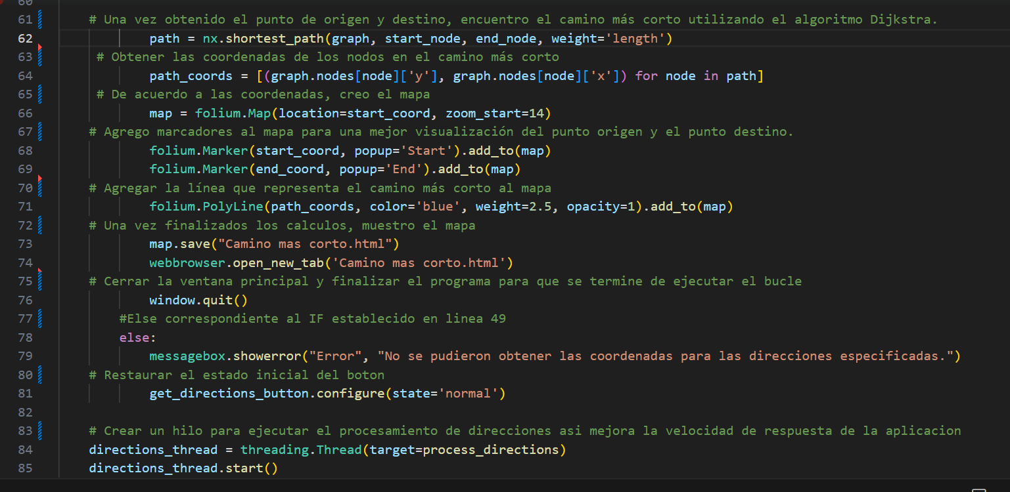
De cada línea de código en la imagen fue comentado la función primordial de cada línea , función y procedimientos creados. (LINEAS 60 a 86).

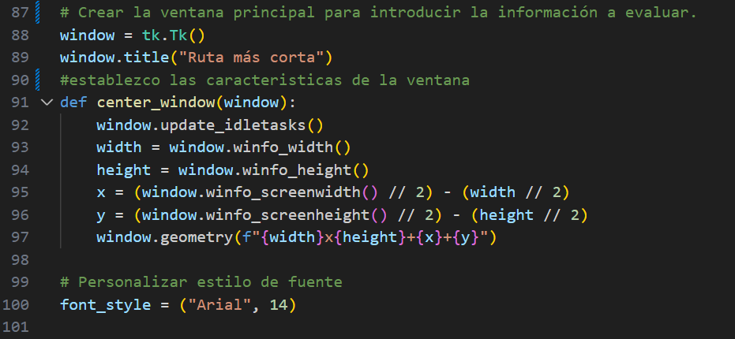
De cada línea de código en la imagen fue comentado la función primordial de cada línea , función y características establecidas de la ventana, creadas. (LINEAS 86 a 101).

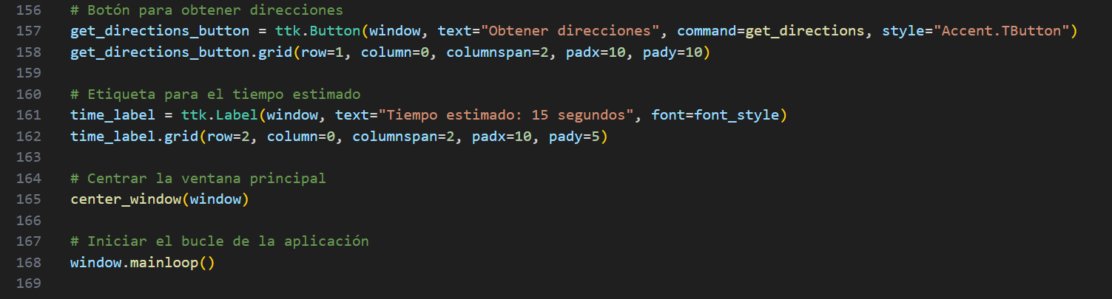
Se explica dentro del código comentado la explicación de la función y línea elaborada para la correcta ejecución del programa con colaboración de mis compañeros. Tales como el agregado de etiqueta que informa el usuario del tiempo estimado, el centrado de la ventana, el inicio del bucle de la aplicación y el botón para obtener direcciones

LUMONTE:
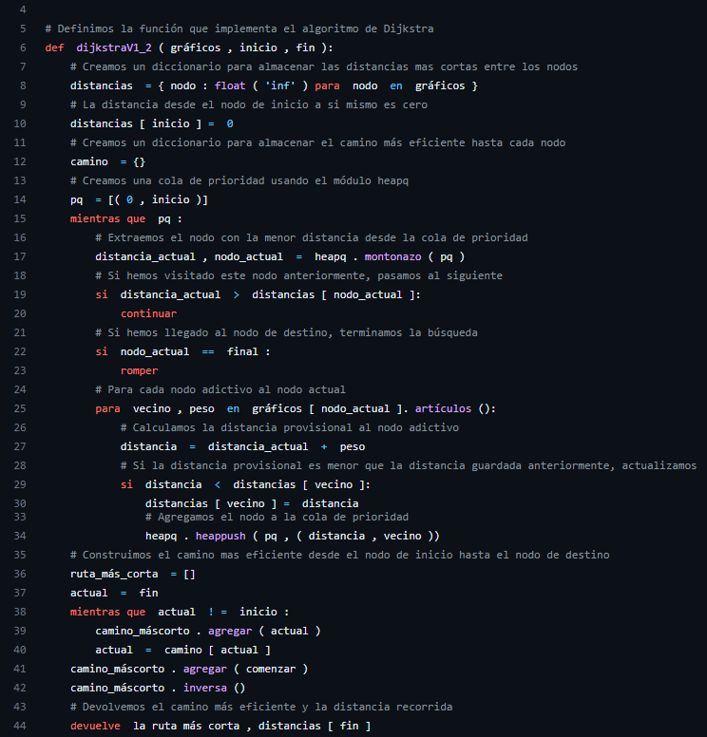
Aquí se define una función con la lógica de calcular la distancia más corta entre los nodos de un grafo (mapa de grafo) a través del algoritmo de dijkstra. Respecto a los argumentos que recibe como parámetros son tres: el primero será un mapa completo de grafos precargado en nuestro programa, el segundo será el nodo inicial de por el que iniciará el camino y el tercero será el nodo final al que deberá llegar el camino que trace el algoritmo.
Luego dentro del código se pueden observar los diferentes comentarios que describen el funcionamiento del mismo.
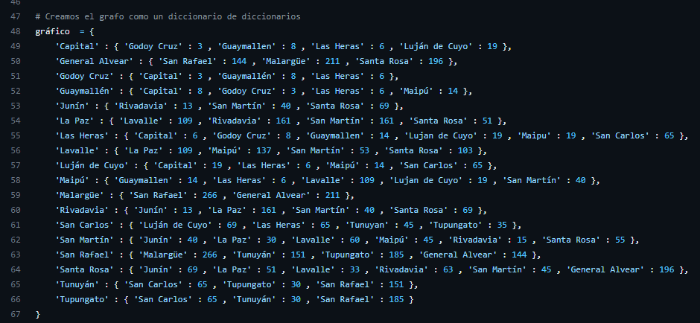
Aquí creamos el grafo con todos los nodos que posee y sus respectivas características que permitirán la navegabilidad a través de ellos, éste item estará representado dentro del código con lo que se conoce en python como diccionario.
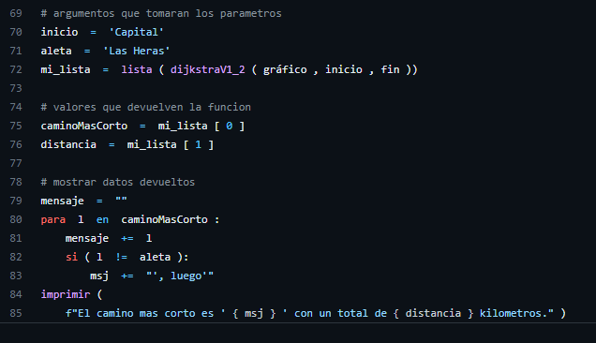
Aquí muestra los resultados retornados por la función, los cuales serán los nodos por los que navegó el camino, desde el nodo de inicial hasta el nodo final y la distancia recorrida entre ellos.

MONTES:
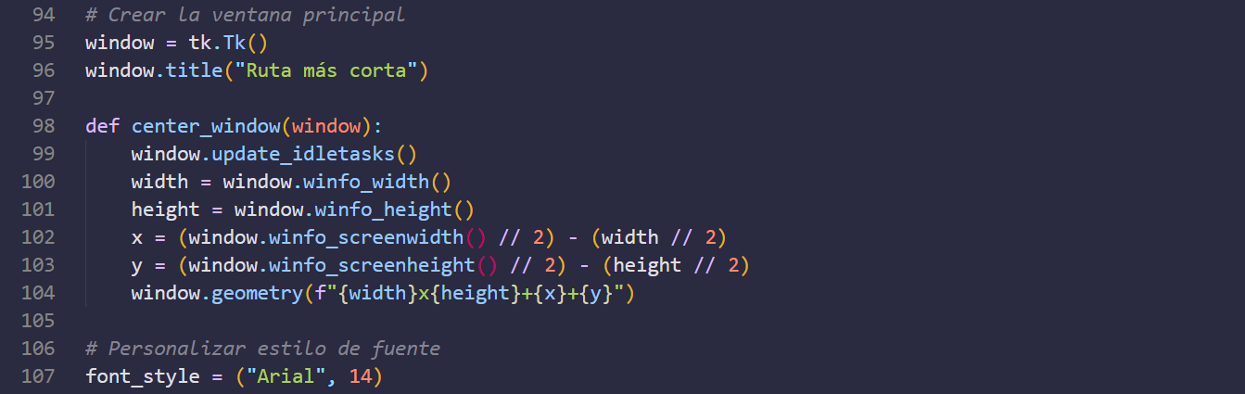(Línea 95 y 96):
Instancia la clase Tk y la llama window, luego establece el titulo de la ventana
(Línea 98 a 104):
Esta función, llamada “center_window” toma la ventana como argumento y la centra en la pantalla

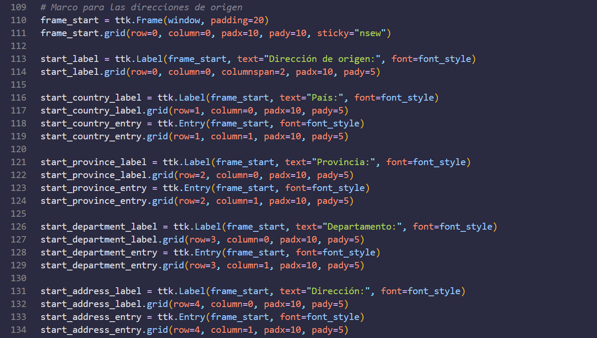(Línea 110 a 134):
- Se crea un marco (frame_start) dentro de la ventana principal para agrupar los elementos relacionados con la dirección de origen.
- Se posiciona el marco en la primera fila y columna de la ventana, con un espaciado alrededor.
- Se crean etiquetas y campos de entrada para capturar información sobre la dirección de origen, como país, provincia, departamento y dirección.
- Cada etiqueta y campo de entrada se coloca en filas y columnas específicas dentro del marco.

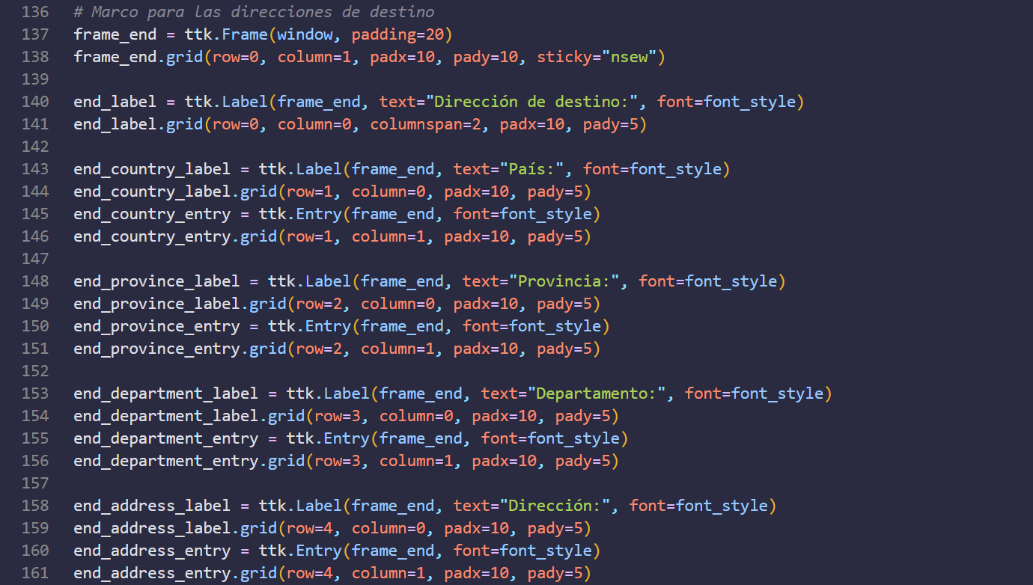
(Línea 137 a 161):
Este código es similar al anterior, pero crea elementos de interfaz gráfica para capturar información sobre la dirección de destino. Aquí está la explicación línea por línea

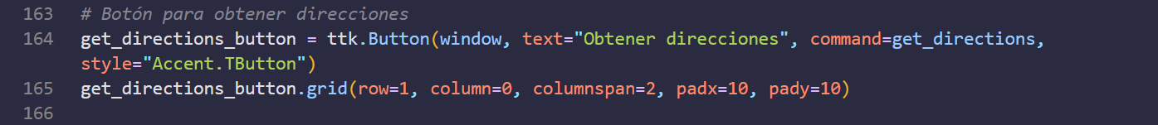
(Línea 164 a 165):
Este código crea un botón en la ventana principal para obtener las direcciones.

SAN MARTIN:
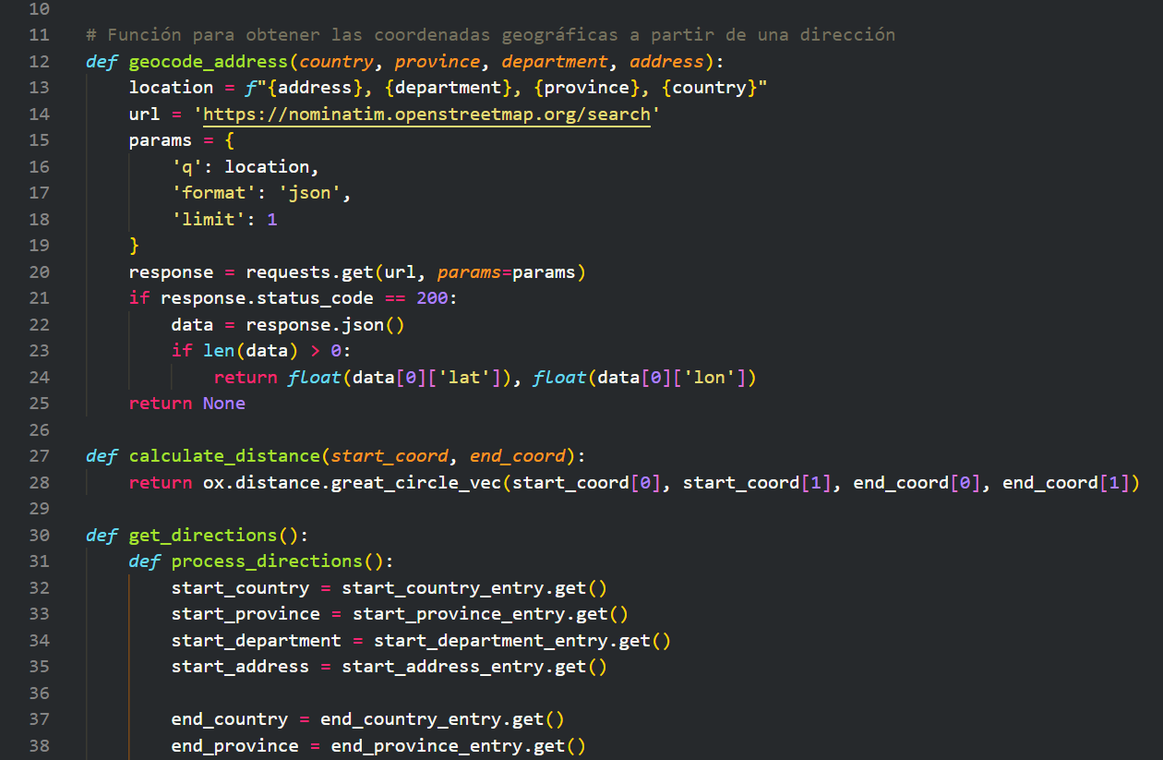
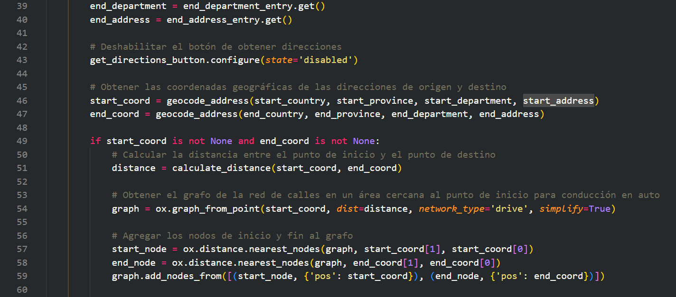
En la función de geocode_address tomamos como parametro el pais, provincia, departamento y direccion y usando nominatim con openstreetmap obtenemos la locacion en latitud y longitud.

En la funcion de calculate_distance tomamos las distancias entre coordenadas de inicio y destino con osmnx

Luego en la funcion de process_directions dentro de get_directions se observan las primeras líneas en las que se obtienen los datos de el país, provincia, departamento y dirección hacemos la llamada a la función anteriormente nombrada sobre obtener las coordenadas de las direcciones y se observa la llamada a la función de cálculo de distancias y la obtención del grafo para una conducción en auto también la agregación de nodos de inicio y fin en el grafo.
Product backlog

- La primera parte del proyecto se centralizó en la investigación del algoritmo de Dijkstra en python. Los commit principales del repositorio son los siguientes:
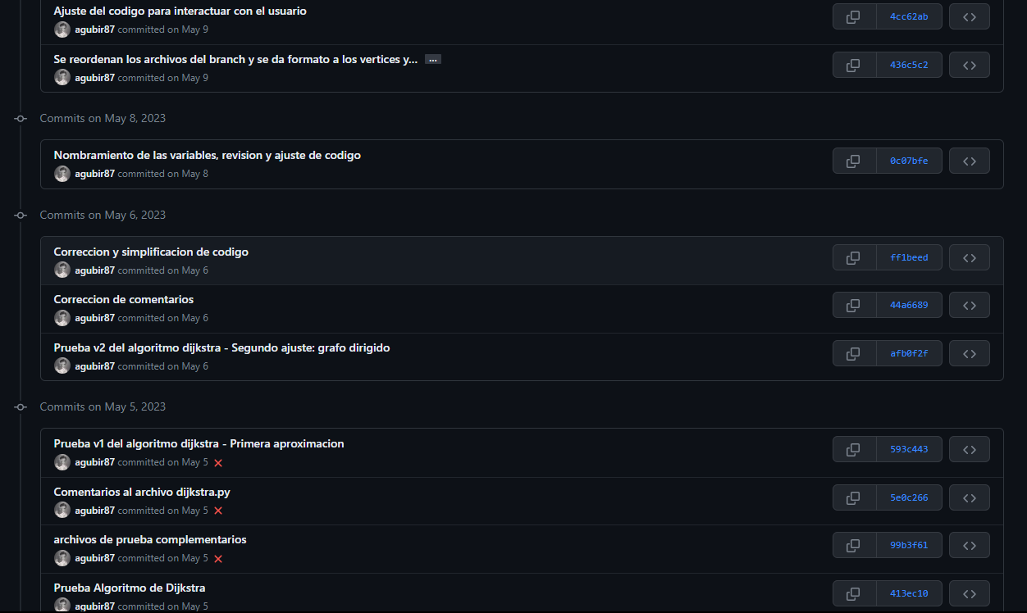

2) La segunda parte se centralizó en la configuración con OpenStreetamap, la apertura de python a librerías y la interfaz gráfica. Los principales commit son los siguientes:

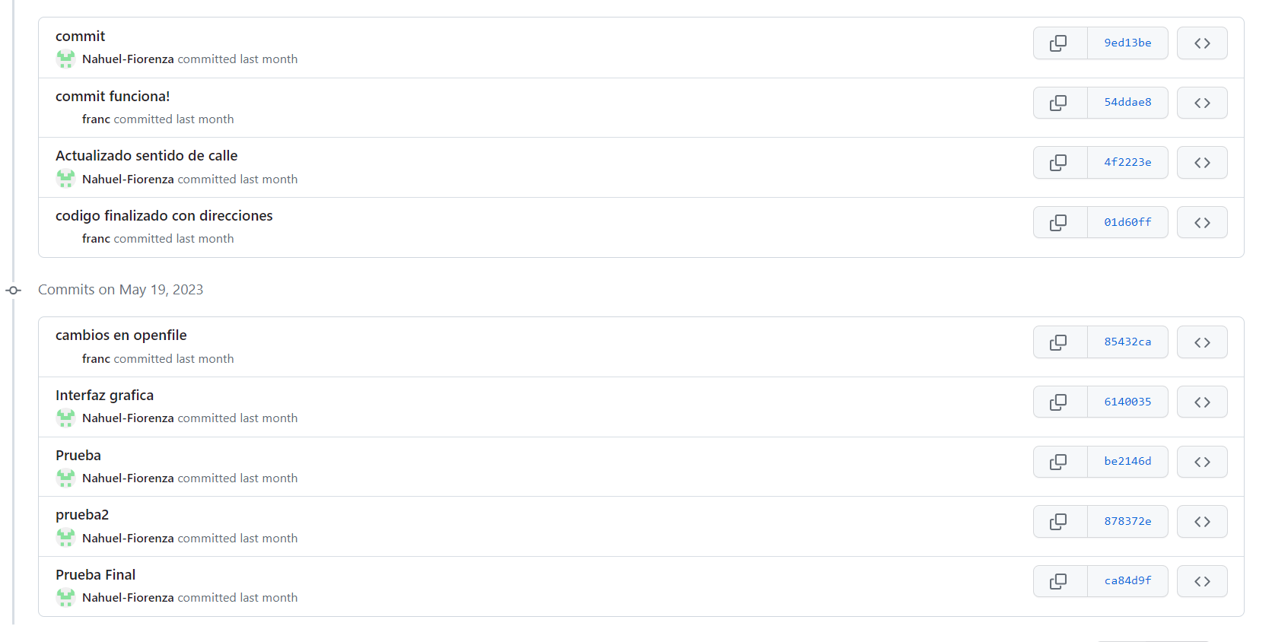

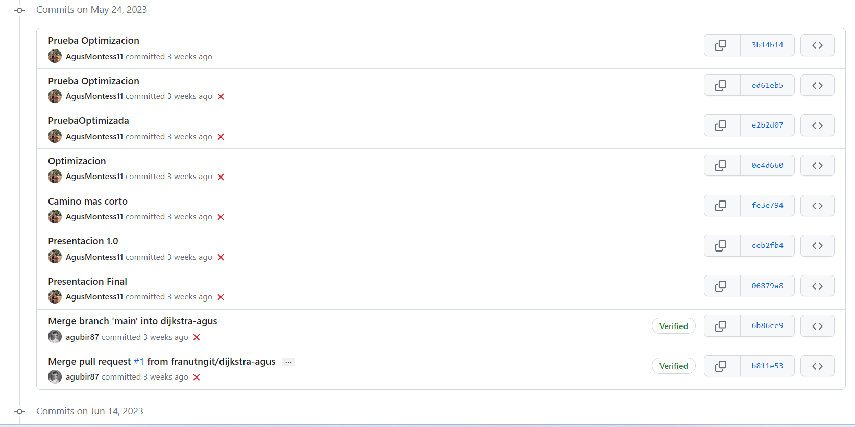

• Bibliografía
- Sitio oficial de Python:
https://www.python.org

- Sitio oficial de Git:
https://git-scm.com

- Sitio oficial de OpenStreetMap:
https://www.openstreetmap.org

- Documentación de algunas dependencias utilizadas(sitios oficiales):
https://osmnx.readthedocs.io
https://networkx.org
https://python-visualization.github.io/folium/

- Material de la Cátedra de Metodología de Investigación.

Otras fuentes consultadas:

- Instalación de Python en Ubuntu 22.04: https://linuxize.com/post/how-to-install-python-on-ubuntu-22-04/

- Clonacion de Repositorio en Ubuntu:
https://www.compuhoy.com/como-clono-un-repositorio-de-git-en-la-terminal-de-ubuntu/

- Cambio de branch en Git, desde consola:
https://www.delftstack.com/es/howto/git/git-switch-branch/#:~:text=%24%20git%20switch%20feature%20Switched%20to%20branch%20%27feature%27,la%20opción%20-c%20con%20el%20comando%20git%20switch.

- Instalación de pip en Ubuntu:
https://ubunlog.com/pip-instalacion-conceptos-basicos-ubuntu-20-04/#:~:text=Si%20queremos%20instalar%20pip%20para%20Python%203%20en,las%20dependencias%20necesarias%20para%20construir%20módulos%20de%20Python.

- Instalación de módulos en Python:
https://docs.python.org/es/3/installing/index.html

- Fuentes del Algoritmo de Dijkstra:
https://disi.unal.edu.co/~lctorress/estructuras/pdf/EInf28.pdf
https://www.studocu.com/pe/document/universidad-nacional-de-ingenieria/teoria-de-la-computacion/grafos-apuntes-de-teoria-de-computacion/11927568
https://es.wikipedia.org/wiki/Problema_del_camino_más_corto
https://es.wikipedia.org/wiki/Algoritmo_de_Dijkstra
https://www.wextensible.com/temas/voraces/dijkstra.html
https://www.youtube.com/watch?v=P9vbiZZUYkI

- Fuentes de Implementación del Algoritmo de Dijkstra en Python
https://www.youtube.com/watch?v=hoE38ao9m7c
https://www.youtube.com/watch?v=wYyrMnfPmMw

- Consultas a ChatGPT (OpenAI) sobre módulos y funciones a utilizar para la implementación.

